- 图
一．选择题
- 一个具有n个顶点的无向图最多有________条边。
A．n B．n(n-1) C．n(n-1)/2 D．2n
解释：第1个顶点到其余n-1个顶点之间最多存在n-1条边，第1个顶点到除第1个顶点意外的其余n-2个顶点之间最多存在n-2条边，……，共计n+(n-1)+…+1= n(n-1)/2
- 一个具有n个顶点的有向图最多有________条边（又叫弧）。
A．n B．n(n-1) C．n(n-1)/2 D．2n
解释：有向图的边有方向之分，即为从n个顶点中选取2个顶点有序排列，结果为n(n-1)。
- 在一个图中，所有顶点的度之和等于图的边数的________倍。
A．1/2 B．1 C．2 D．4
- 在一个有向图中，所有顶点的入度之和等于所有顶点的出度之和的________倍。
A．1/2 B．1 C．2 D．4
解释：有向图所有顶点入度之和等于所有顶点出度之和。
- 一个具有n个顶点的连通图用邻接矩阵表示时，该矩阵至少有________个非零元素。
A．n B．2(n-1) C．n/2 D． n²
- G是一个非连通无向图，共有28条边，则该图至少有________顶点。
A．7 B．8 C．9 D．10
解释：8个顶点的无向图最多有8*7/2=28条边，再添加一个点即构成非连通无向图，故至少有9个顶点。
- 在含n个顶点和e条边的无向图的邻接矩阵中,零元素的个数为________。
A．e B．2e C．n²－e D．n²－2e
- 下面________适合构造一个稠密网G的最小生成树。
A．Prim算法 B．Kruskal算法 C．Floyd算法 D．Dijkstra算法
- 下面________适合构造一个稀疏网G的最小生成树。
A．Prim算法 B．Kruskal算法 C．Floyd算法 D．Dijkstra算法
解释：Prim算法适合构造一个稠密图G的最小生成树，Kruskal算法适合构造一个稀疏图G的最小生成树。
- 若从无向图的任意一个顶点出发进行一次深度优先搜索可以访问图中所有的顶点，则该图一定是________图。
A．非连通 B．连通 C．强连通 D．有向
答案：B
解释：即从该无向图任意一个顶点出发有到各个顶点的路径，所以该无向图是连通图。
- 图进行广度优先遍历时，通常借助________来实现算法。
A．栈 B. 队列 C. 树 D．图
答案：B
- 图进行深度优先遍历时，通常借助________来实现算法。
A．栈 B. 队列 C. 树 D．图
答案：A
解释：广度优先遍历通常借助队列来实现算法，深度优先遍历通常借助栈来实现算法。
- 深度优先遍历类似于二叉树的________。
A．先序遍历 B．中序遍历 C．后序遍历 D．层次遍历
答案：A
- 广度优先遍历类似于二叉树的________。
A．先序遍历 B．中序遍历 C．后序遍历 D．层次遍历
答案：D
- 下面哪一个方法可以判断出一个有向图中是否有环（回路）________。
A．广度优先遍历 B．拓扑排序
C．求最短路径 D．求关键路径
答案：B
- 假设一个有n个顶点和e条弧的有向图用邻接表表示,则拓扑排序算法的时间复杂度是________。
A．O(nlog₂e) B．O(ne) C．O(n+e) D．O(n²)
答案：C
- 假设一个有n个顶点和e条弧的有向图用邻接矩阵表示,则拓扑排序算法的时间复杂度是________。
A．O(nlog₂e) B．O(ne) C．O(n+e) D．O(n²)
答案：D
解析：在删除入度为0的顶点以及所有以该顶点为尾的弧时，要遍历所删除顶点在邻接矩阵中对应的一行n个数据，每一个顶点在拓扑序列中都会出现，所以拓扑排序算法的时间复杂度为O（n²）。
- 关键路径是AOV网中______。
A．从源点到汇点的最短路径 B．从源点到汇点的最长路径
C．最长的回路 D．最短的回路
答案：B
- 图的BFS生成树的树高比DFS生成树的树高______。
A．小 B．相等 C．小或相等 D．大或相等
答案：C
解释：对于一些特殊的图，比如只有一个顶点的图，其BFS生成树的树高和DFS生成树的树高相等。一般的图，根据图的BFS生成树和DFS树的算法思想，BFS生成树的树高比DFS生成树的树高小。
- 已知图的邻接矩阵如下图所示，则从顶点v₀出发按深度优先遍历的结果是______。
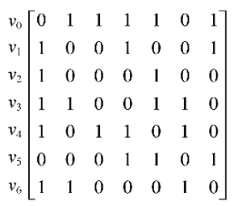
A．V₀V₂V₄V₃V₁V₅V₆ B．V₀V₂V₄V₃V₁V₅V₆ C．V₀V₁V₃V₄V₂V₅V₆ D．V₀V₁V₄V₃V₂V₅V₆
答案：C
- 已知图的邻接矩阵如下图所示，则从顶点v₀出发按广度优先遍历的结果是______。

A．V₀V₁V₂V₃V₄V₆V₅ B．V₀V₁V₂V₃V₄V₅V₆ C．V₀V₂V₄V₃V₁V₅V₆ D．V₀V₂V₄V₃V₁V₅V₆
答案：A
- 已知图的邻接表如下图所示，则从顶点v₀出发按广度优先遍历的结果是______。
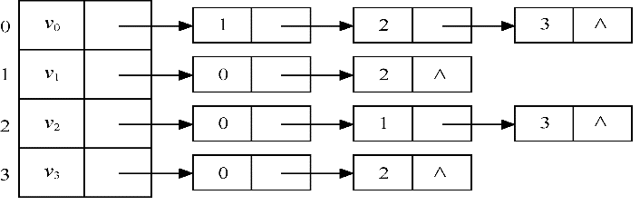
A．V₀ V₁ V₃ V₂ B．V₀ V₂ V₃ V₁ C．V₀ V₃ V₂ V₁ D．V₀ V₁ V₂ V₃
答案：D
- 已知图的邻接表如下图所示，则从顶点v₀出发按深度优先遍历的结果是______。

A．V₀ V₁ V₃ V₂ B．V₀ V₂ V₃ V₁ C．V₀ V₃ V₂ V₁ D．V₀ V₁ V₂ V₃
答案：D
- n(n>1)个顶点的强连通图中至少含有______条有向边。
A．n-1 B．n C．n(n-1)/2 D．n(n-1)
答案：B
- 对于下图所示的带权有向图，从顶点1到顶点5 最短路径为______。
A．1,4,5 B．1,2,3,5 C．1,4,3,5 D．1,2, 4,3, 5
答案：D

二．填空题
- 在一个图中，所有顶点的度数之和等于图的边数的______倍。 2
- 在一个有向图中，所有顶点的入度之和等于所有顶点的出度之和的______倍。1
- 具有n个顶点的有向图最多有______条边。 n*(n-1)
- 具有n个顶点的无向图最多有______条边。 n*(n-1)/2
- 设G为n个顶点的无向连通图，则G至少具有______条边。 n-1
- G是一个非连通无向图，共有28条边，则该图至少有______个顶点。 9
- n个顶点的连通图用邻接矩阵表示时，该矩阵至少有______个非零元素。2(n-1)
- n个顶点的有向强连通图用邻接矩阵表示时，该矩阵至少有______个非零元素。n
- 有向图G有n个顶点{v₁,v₂,…,v_{n}}，它的邻接矩阵为A，A[i,j]=1表示v_{i}到v_{j}存在邻接关系，而A[i,j] =0表示不存在邻接关系。则G中顶点v_{i}的度为______。
∑(A[i][k]+A[k][i]) (k=1,2,…,n)（即i行元素和i列元素之和）
- 下图所示的是带权图的有向图G的邻接表存储结构示意图。从结点v1出发，深度遍历图G所得结点序列为______。
V1 V2 V3 V8 V5V7 V4 V6
- Prim算法适合求______的最小代价生成树MST。 稠密网
- Kruskal算法适合求______的最小代价生成树MST。 稀疏网
三．应用题
1. 已知图1所示的有向图，请给出：
① 每个顶点的入度和出度； ② 邻接矩阵；
③ 邻接表； ④ 逆邻接表。
图1 有向图
答案：
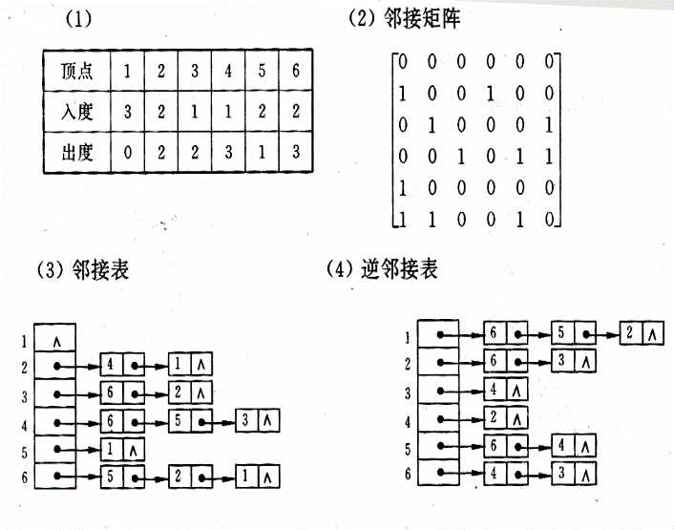
2. 已知如图2所示的无向网，请给出：
① 邻接矩阵； ② 邻接表； ③ 最小生成树
图2 无向网
答案：
① 邻接矩阵： ③ 最小生成树：
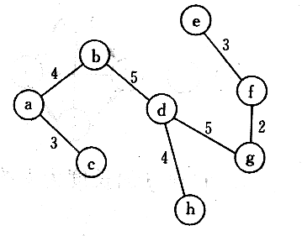

② 邻接表：（以下图需要重新画）

a | → | b | 4 | → | c | 3
b | → | a | 4 | → | c | 5 | → | d | 5 | → | e | 9
c | → | a | 3 | → | b | 5 | → | d | 5 | → | h | 5
d | → | b | 5 | → | c | 5 | → | e | 7 | → | f | 6 | → | g | 5 | → | h | 4
e | → | b | 9 | → | d | 7 | → | f | 3
f | → | d | 6 | → | e | 3 | → | g | 2
g | → | d | 5 | → | f | 2 | → | h | 6

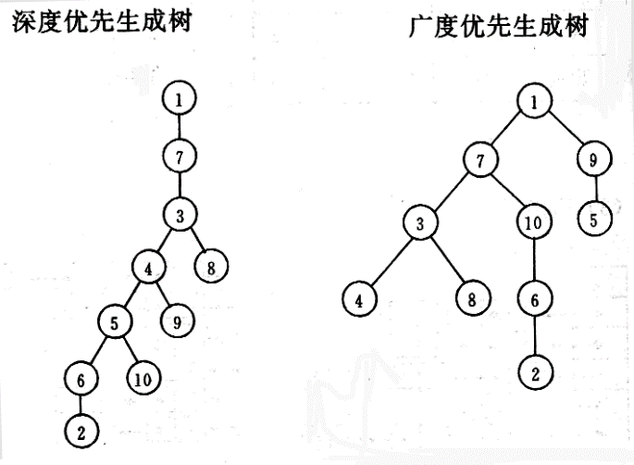
3. 已知图的邻接矩阵如图3所示。试分别画出自顶点1出发进行遍历所得的深度优先生成树和广度优先生成树。
图3 邻接矩阵
4. 有向网如图5所示，试用迪杰斯特拉算法求出从顶点a到其他各顶点间的最短路径，完成表1。
图5 有向网
表1
循环  终点 | i=1 | i=2 | i=3 | i=4 | i=5 | i=6
b | 15  (a,b) | 15  (a,b) | 15  (a,b) | 15  (a,b) | 15  (a,b) | 15  (a,b)
c | 2  (a,c)
d | 12  (a,d) | 12  (a,d) | 11  (a,c,f,d) | 11  (a,c,f,d)
e | ∞ | 10  (a,c,e) | 10  (a,c,e)
f | ∞ | 6  (a,c,f)
g | ∞ | ∞ | 16  (a,c,f,g) | 16  (a,c,f,g) | 14  (a,c,f,d,g)
终点集S | {a,c} | {a,c,f} | {a,c,f,e} | {a,c,f,e,d} | {a,c,f,e,d,g} | {a,c,f,e,d,g,b}

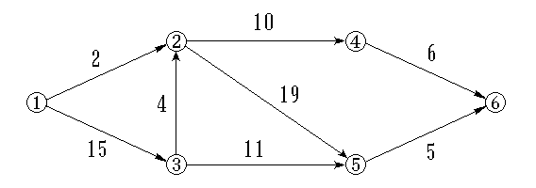
5. 试对图6所示的AOE-网：
① 求这个工程最早可能在什么时间结束；
② 求每个活动的最早开始时间和最迟开始时间；
③ 确定哪些活动是关键活动。
解：按拓扑有序的顺序计算各个顶点的最早发生时间Ve和最晚发生时间Vl。然后再计算各个活动的最早开始时间e和最晚开始时间l，根据 e-l == 0来确定关键活动。
①
 | 1 | 3 | 2 | 4 | 5 | 6
Ve | 0 | 15 | 19 | 29 | 38 | 43
Vl | 0 | 15 | 19 | 37 | 38 | 43
所以，此工程最早完成时间为43。
② 每个活动的最早开始时间和最迟开始时间如下：
 | <1, 2> | <1, 3> | <3, 2> | <2, 4> | <2, 5> | <3, 5> | <4, 6> | <5, 6>
e | 0 | 0 | 15 | 19 | 19 | 15 | 29 | 38
l | 17 | 0 | 15 | 27 | 19 | 27 | 37 | 38
l-e | 17 | 0 | 0 | 8 | 0 | 12 | 8 | 0
③关键路径为<1, 3><3, 2><2, 5><5, 6>。
- 已知下图所示的无向带权图，请给出其邻接矩阵、邻接表示意图。从顶点1出发，用Prim算法求其最小生成树，画出生成过程的示意图。并说明什么样的图其最小生成树是唯一的？
邻接矩阵：
$$\begin{matrix}∞ & 16 & ∞ & ∞ & 19 & 21 \\ 16 & ∞ & 5 & 6 & ∞ & 11 \\ ∞ & 5 & ∞ & 6 & ∞ & ∞ \\ ∞ & 6 & 6 & ∞ & 4 & 14 \\ 19 & ∞ & ∞ & 4 & ∞ & 33 \\ 21 & 11 & ∞ & 14 & 33 & ∞\end{matrix}$$邻接表：
解：
Prim算法最小生树生成过程的示意图如下：
或
如果一个连通图的回路中各边的权值各不相同，其最小生成树是唯一的。
- 已知下图所示的无向带权图，用Kruskal算法求其最小生成树，画出生成过程的示意图。
或
- 列出下图所示无环图的全部可能拓扑序列。
解：
全部可能拓扑序列为：
1 5 2 3 6 4
1 5 2 6 3 4
5 1 2 3 6 4
5 1 2 6 3 4
- 设有向图G为：
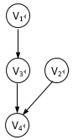
（1）写出所有的拓扑序列；
（2）在图中添加一条弧，使得仅可能有唯一的拓扑序列。
解：
（1）所有的拓扑序列；v2v1v3v4，v1v2v3v4，v1v3v2v4
（2）在图中添加一条v3到v2的弧，使得仅可能有唯一的拓扑序列。

